La Barbie – Turique

Sur l’île de la Corse dans un bois appelé '' le Maquis'' , la famille Dubois allait emménager.
C'était une famille paisible, sans problème, qui voulait se couper de toute civilisation pour aller à la campagne .

Arrivés à un terrain plat, ils virent une bâtisse à moitié détruite par le temps. Sur une pancarte, on pouvait lire :
« Acheté par les Dubois ».

Deux jours plus tard la famille appela un chef de chantier pour rénover ce vieux bâtiment. La mère , Lætitia emmena ses deux enfants se promener dans les bois devant un arbre ils virent par terre une belle poupée, bien habillée. Michaël, le plus jeune la trouva très jolie alors que Nathan de 3 ans son aîné, trouvait au contraire qu'elle était laide et très mal vêtue.

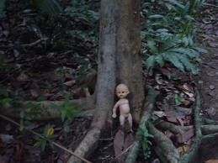
Lætitia gronda l'enfant pour son vocabulaire. Ils revinrent à la maison avec l'objet trouvé. Le chantier avait bien avancé le chef déclara à Peter , le père : << Dans deux jours ce chantier sera fini>>
Les Dubois allaient passer leur première nuit dans leur maison. Ils allèrent tous se coucher. Durant la nuit, des bruits de pas se firent entendre... Peter pensa que c'était ses enfants, il se rendormit donc aussitôt .

Le lendemain matin le père demanda à ses enfants s'ils s'étaient levés cette nuit mais ils répondirent par la négative .

Lors de la deuxième nuit, de nombreux cris étouffés se firent entendre le père accourut dans la chambre et vit son enfant mort éventré un liquide verdâtre sur le visage.

Choquer le père pleura toute ses larme de son corps une profonde haine envers le meurtrier de son enfant commença a naître, Deux minute plus tard les policiers viennent et trouve la poupée à coter du corps de l'enfant avait-elle bouger de son plein-gré ou est-ce Nathan qui avait prise pour dormir avec ?
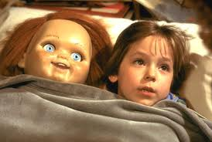
Les policiers ne relevèrent aucune trace d'effraction dans la chambre mais la porte d'entrée de la maison ils crurent que le tueur était passé par la porte.

La police partit avec le cadavre du petit Nathan et elle conseilla aux parents et à l'autre enfant de dormir. Mais cette nuit – là des pleurs et des larmes se font à nouveau entendre Lætitia alla voir Mickaël pour lui demander si c'était lui qui pleurait il secoua la tête il lui dit que son frère lui manquait Lætitia prit son enfant dans les bras et retourna se coucher.

Peter à côté de la porte veillait avec une batte de base-ball Vingt minutes plus tard Peter vit la poupée se déplacer vers la porte de la chambre à Mickaël.

Ses yeux était noir et respirer le mal être la ou elle se déplace des flammes apparaissaient la ou elle marcher son teint était blanc Peter se frotta les yeux et son sang ne fit qu'un tour il sauta sur cette poupée maléfique et commença à lui asséner des coups de batte. La poupée lui donna un coup de poing et lui prit la batte mais Peter avec son envie de vengeance reprit le dessus il commença a lui écarteler les bras puis la tête.

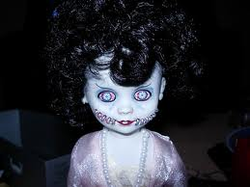
…..

Ils brûlèrent les morceaux de la poupée , une lueur sombre sortit des flammes et disparut:<<on en a fini de cette satané poupée >> déclara Peter il s’appelèrent à nouveau la police mais ils ne trouvèrent aucune preuve tangible ; <<Quoi !!un de mes fils et mort de la main de cette poupée et vous me dites qu'il y a aucune preuve >> s'exclama Peter << Je vous dit qu'il a aucune preuve nous faisons de notre mieux >> cria le policier.

Deux heures plus tard la police partit Lætitia monta, prit une valise et commença à mettre ses affaires dedans. elle hurla. Peter s’exécuta et rangea les affaire de Mickaël dans la valise.

<< Qu'est ce que tu fait? >> interrogea Mickaël << On s'en va >> Après avoir rangé les valises dans la voiture, Mickaël monta a l’arrière. La lueur sombre réapparut et roda étrangement autour de la voiture comme si elle chercher une entré , La famille tellement choquée par la tournure qu'avaient pris les événements ne vit pas la lueur sombre. Lætitia ouvrit la porte et la lueur entra dans la voiture sans que personne ne l’aperçoivent. Un feufolet vivant ? Maléfique ? Mais cette ombre fantomatique se déplaçait bizarrement en zigzaguant et............pris possession de Mickaël !

Les parents montèrent et partirent sans laisser de trace.

Fin

Maëlle Levionnois
Théo Loisel

